Московский Авиационный Институт
(Национальный Исследовательский Университет)
Факультет информационных технологий и прикладной математики
Кафедра вычислительной математики и программирования

Лабораторная работа №2 по курсу
«Операционные системы»

Студент: Орусский Вячеслав Русланович
Группа: М8О-206Б-21
Вариант: 20
Преподаватель: Миронов Евгений Сергеевич
Оценка: ___________
Дата: ___________
Подпись: ___________

Москва, 2023

Содержание
- Репозиторий
- Постановка задачи
- Общие сведения о программе
- Общий метод и алгоритм решения
- Исходный код
- Демонстрация работы программы
- Выводы

Репозиторий
Ссылка
Постановка задачи
Цель работы
Научиться создавать процессы, уметь работать с в дочернем и родительском процессах, а также обеспечить их взаимодействие (общение, передачу данных) с помощью канала данных «pipe».
Задание
Родительский процесс создает два дочерних процесса. Первой строкой пользователь в консоль родительского процесса вводит имя файла, которое будет использовано для открытия File с таким именем на запись для child1. Аналогично для второй строки и процесса child2. Родительский и дочерний процесс должны быть представлены разными программами.
Родительский процесс принимает от пользователя строки произвольной длины и пересылает их в pipe1 или в pipe2 в зависимости от правила фильтрации. Процесс child1 и child2 производят работу над строками. Процессы пишут результаты своей работы в стандартный вывод.
Правило фильтрации: строки длины больше 10 символов отправляются в pipe2, иначе в pipe1. Дочерние процессы инвертируют строки.
Общие сведения о программе
Программа компилируется из файла 2lab.cpp. Также подключаются файлы child1.cpp, child2.cpp через execlp в качестве отдельной программы. В родительский процесс подаем файлы file1.txt, file2.txt. В программе используются следующие системные вызовы:
- pipe() – создает связь между памятью процессов
- fork() – создает второй процесс
- dup2() – копирует old_file_descriptor в new_file_descriptor.

Общий метод и алгоритм решения
Сначала создаем два pipe.
Затем создаем два процесса: 1 занимается обработкой pipe1, второй – pipe2; Родительский процесс занимается заполнением pipe1 и pipe2 перед их обработкой дочерними процессами.
В файлы pipe1.txt и pipe2.txt заносятся выходные данные.
Исходный код
Main.cpp:
#include <bits/stdc++.h>
#include <unistd.h>
#include <fcntl.h>
#include <signal.h>
#include <sys/wait.h>
//#define READ 0
//#define WRITE 1
using namespace std;
void wrt_fd(int *fd1, int *fd2, string name_file) {
ifstream file1(name_file);
string line;
if (file1.is_open()) {
while (getline(file1, line)) {
line = line + "\n";
int lineSize = line.length();
if (lineSize > 10) {
if (write(fd2[1], line.c_str(), lineSize * sizeof(char)) == -1) {
std::perror("Pipe2");
return;
}
} else {
if (write(fd1[1], line.c_str(), lineSize * sizeof(char)) == -1) {
std::perror("Pipe1");
return;
}
}
}
}
file1.close();
}
int main(int argc, char *argv[]) {
// Массивы указывающие на концы каналов
int fd1[2];
int fd2[2];
// Создаём 2 пайпа
if (pipe(fd1) == -1) {
std::perror("pipe1");
return 1;
}
if (pipe(fd2) == -1) {
std::perror("pipe2");
return 2;
}
// Создаём 1-ый дочерний процесс
int id = fork(), id2;
int flag = 0;
// Если мы в родительском процессе, то создаём второго ребёнка
if (id > 0) {
id2 = fork();
flag = 1;
}
if (id == -1 || id2 == -1) {
std::perror("fork");
return 5;
} else if (id2 != 0 && id != 0) {
// Закрываем каналы для чтения
close(fd1[0]);
close(fd2[0]);
wrt_fd(fd1, fd2, "./file1.txt");
wrt_fd(fd1, fd2, "./file2.txt");
close(fd1[1]);
close(fd2[1]);
} else if (flag) {
close(fd1[1]);
close(fd1[1]);
close(fd2[0]);
dup2(fd1[0], STDIN_FILENO);
execlp("./slave1", "slave1", NULL);
close(fd1[0]);
} else {
close(fd2[1]);
close(fd1[0]);
close(fd1[1]);
dup2(fd2[0], STDIN_FILENO);
execlp("./slave2", "slave2", NULL);
close(fd2[0]);
}
return 0;
}

Slave1.cpp:
#include<bits/stdc++.h>
#include<sys/wait.h>
#include<unistd.h>
using namespace std;
void ReverseString(string &str) {
int n = str.length();
for (int i(0); i < n / 2; ++i) {
swap(str[i], str[n - i - 1]);
}
}
int main(int argc, char *argv[]) {
string s;
// out - открытие на запись, trunc - очистка содержимого при открытии
ofstream fout("./pipe1.txt", ios_base::out | ios_base::trunc);
while (getline(cin, s)) {
ReverseString(s);
fout << s + "\r\n";
}
fout.close();
return 0;
}

Slave2.cpp:
#include<bits/stdc++.h>
#include<unistd.h>
using namespace std;
void ReverseString(string &str) {
int n = str.length();
for (int i(0); i < n / 2; ++i) {
swap(str[i], str[n - i - 1]);
}
}
int main(int argc, char *argv[]) {
string s;
ofstream fout("./pipe2.txt", ios_base::out | ios_base::trunc);
while (getline(cin, s)) {
ReverseString(s);
fout << s + "\r\n";
}
fout.close();
return 0;
}
Демонстрация работы программы

INPUT:
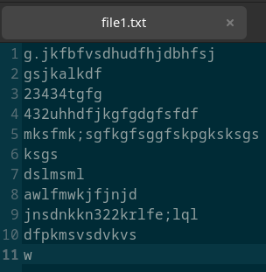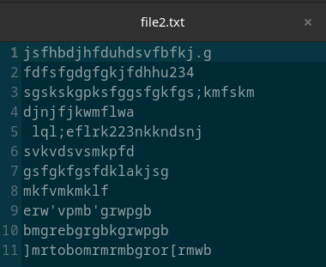

OUTPUT:
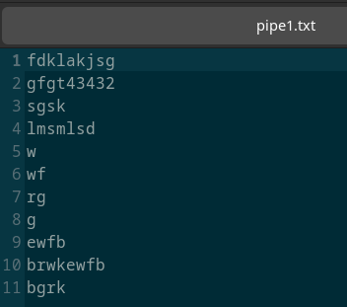
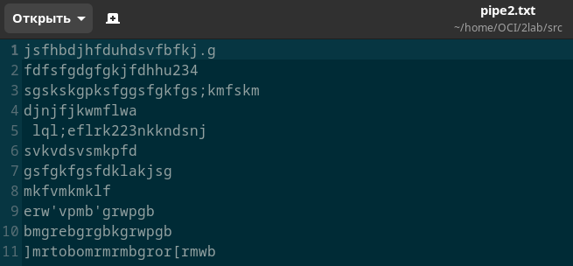
Выводы
С помощью с и с++ можно создавать процессы, которые значительно ускоряют работу программы. Связь между ними можно осуществить с помощью pipe(так называемой трубки), что очень круто!

